RADIOGRAFÍA DEL MERCADO DE LA VIVIENDA EN 2024
Uno de cada cinco propietarios tiene más de un inmueble

- El 61% de españoles vive en una vivienda de su propiedad
- En 2024 hay más copropietarios que han adquirido una vivienda conjuntamente (36%) y desciende el número de propietarios únicos (28%)
- Cuatro de cada cinco propietarios (80%) cuenta con una única vivienda en propiedad, un 16% tiene dos y un 4% tiene tres o más viviendas
- Un 76% de ciudadanos viven en una casa en propiedad y un 24% de alquiler

Madrid, 14 de junio de 2024

El 61% de los españoles vive en una vivienda que es de su propiedad y es un porcentaje que se mantiene más o menos estable a lo largo de los años. No obstante, se ha producido un desplazamiento desde la propiedad exclusiva a la copropiedad de la vivienda. Es decir, ahora hay más españoles que son copropietarios de una vivienda en detrimento de la propiedad única. Así, en 2024 hay un 28% de propietarios únicos, frente al 29% que había el año anterior, y se incrementa la copropiedad, que pasa del 34% en 2023 al 36% en 2024. Así lo muestra el informe “Radiografía del mercado de la vivienda en el primer semestre de 2024” elaborado por Fotocasa Research, que analiza la propiedad y su uso en España y el número de inmuebles que tienen los propietarios españoles.
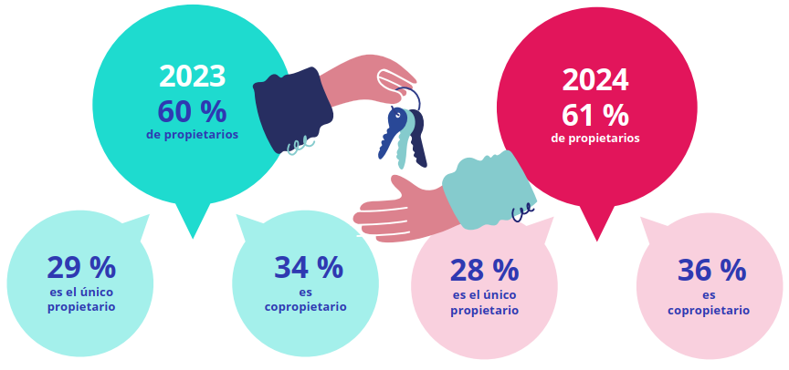
“Es positivo que el porcentaje de propietarios se incremente. Tener una vivienda en propiedad es una forma de aumentar el patrimonio de las familias y de engrosar la renta media de los hogares. En comparación con hace seis años, el volumen de propietarios ha disminuido significativamente debido a las dificultades de acceder a la compra de vivienda. Es en ese momento, cuando el alquiler se convierte en una obligación, por lo que se necesitan medidas que fomenten la compra de la vivienda También es relevante destacar que España sigue siendo un país de propietarios. Un país de pequeños propietarios, ya que en su mayoría solo tienen un inmueble (80%), el 16% tiene dos viviendas y solo el 4% tiene más de tres”, comenta María Matos, directora de Estudios y portavoz de Fotocasa.

Si se analiza esta propiedad y copropiedad de vivienda por edades, se observa que el tramo de más edad (por encima de 55 años) tiene un 80% de personas propietarias o copropietarias directas de algún inmueble (eran el 78% en 2023). Es un porcentaje que desciende progresivamente hasta situarse en el 10% en los menores de 25 años.

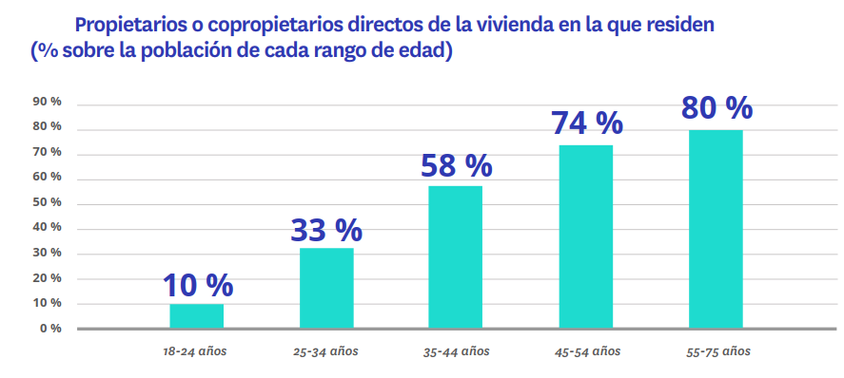
Uno de cada cinco propietarios tiene más de un inmueble

Tal y como se ha comentado, un 61% de españoles es propietario de algún inmueble y de estos, el 80% solo tiene una vivienda y que casi en la práctica totalidad utilizan como vivienda habitual.

Un 16% de propietarios asegura tener dos viviendas y un 4% de propietarios tiene tres viviendas o más. Disponer de más inmuebles permite destinarlos a más fines que la primera residencia: el de segunda residencia es el más relevante, aunque también el arrendamiento es importante.

Que alguno de los inmuebles de su propiedad esté vacío y sin uso es algo que les sucede al 8% de quienes tienen dos viviendas y al 23% de los que tienen tres o más.
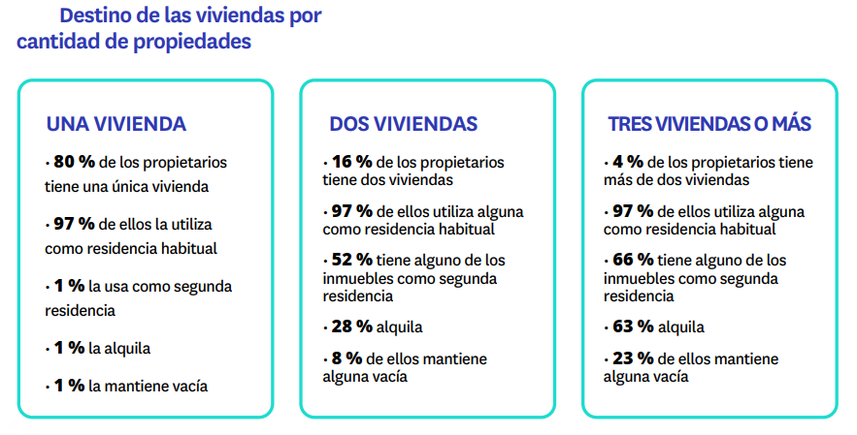

Pero, a pesar de que exista un 61% de propietarios en España hay un 76% de españoles que declara vivir en un inmueble de propiedad, ya sea porque es suyo o bien porque dispone de derecho a usarlo y es un porcentaje que se mantiene estable respecto al año pasado, aunque baja seis puntos porcentuales frente a 2018, cuando el 82% de españoles declaraba vivir en un inmueble de propiedad. Con los datos de 2024 se puede afirmar que tres de cada cuatro personas viven en una casa en propiedad (ya sea suyo el inmueble o se le permita utilizarlo) y solo una de cada cuatro vive de alquiler. Los porcentajes exactos (76% y 24%, respectivamente) son los mismos que en 2023 y no se alejan demasiado de los de los años precedentes.

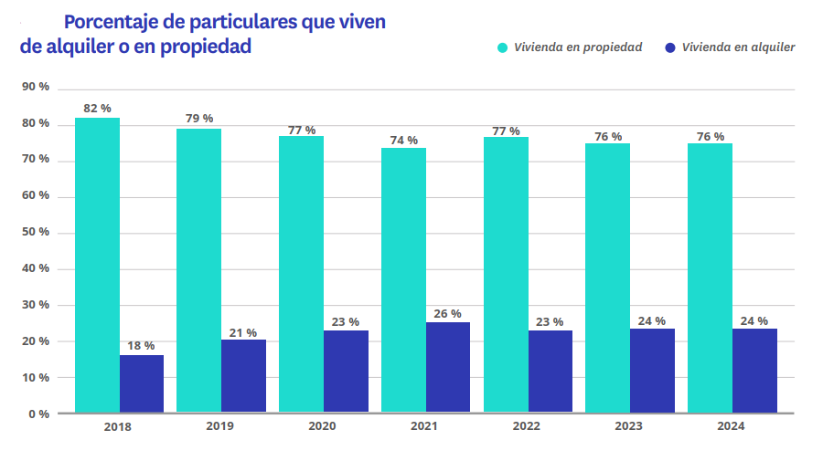

Sobre Fotocasa
Portal inmobiliario que cuenta con inmuebles de segunda mano, promociones de obra nueva y viviendas de alquiler. Cada mes genera un tráfico de 34 millones de visitas (75% a través de dispositivos móviles). Mensualmente elabora el índice inmobiliario Fotocasa, un informe de referencia sobre la evolución del precio medio de la vivienda en España, tanto en venta como en alquiler. Toda nuestra información la puedes encontrar en nuestra Sala de Prensa.
Fotocasa pertenece a Adevinta, una empresa 100% especializada en Marketplaces digitales y el único “pure player” del sector a nivel mundial.
Más información sobre Fotocasa.

Sobre Adevinta Spain
Adevinta Spain es una compañía líder en marketplaces digitales y una de las principales empresas del sector tecnológico del país, con más de 18 millones de usuarios al mes en sus plataformas de los sectores inmobiliario (Fotocasa y habitaclia), empleo (InfoJobs), motor (coches.net y motos.net) y compraventa de artículos de segunda mano (Milanuncios).
Los negocios de Adevinta han evolucionado del papel al online a lo largo de más de 40 años de trayectoria en España, convirtiéndose en referentes de Internet. La sede de la compañía está en Barcelona y cuenta con una plantilla de 1.200 personas comprometidas con fomentar un cambio positivo en el mundo a través de tecnología innovadora, otorgando una nueva oportunidad a quienes la están buscando y dando a las cosas una segunda vida.
Adevinta tiene presencia mundial en 10 países. El conjunto de sus plataformas locales recibe un promedio de 3.000 millones de visitas cada mes.
Más información en adevinta.es

Departamento Comunicación Fotocasa
Anaïs López
comunicacion@fotocasa.es
620 66 29 26

Llorente y Cuenca
Fanny Merino
emerino@llyc.global
663 35 69 75

Judit Campillos
jcampillos@llyc.global
699 13 91 53

Alicia Salvatella
alicia.salvatella@llyc.global
697 65 54 68

